Eternity 2

Méthode utilisée : hill climbing stochastique i.e. : si l’action est améliorante ou équivalente la garder.

Pseudo code de l’algorithme hill climbing utilisé :

nombre d'itération = 0
tant que le puzzle à des erreurs
faire une action
si l'action est améliorante
{
itération = 0
}
sinon on revient en arrière
itération++
si itération = 100 000
{
itération = 0
effectuer une perturbation
}
fin tant que

Les différentes actions implémentées :

- permutation : échange la place de deux pièces

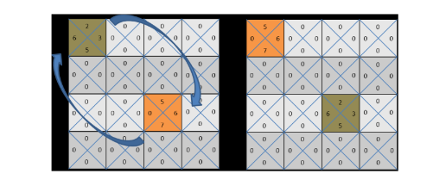

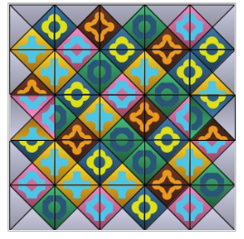
- rotation : effectue la rotation d'une pièce

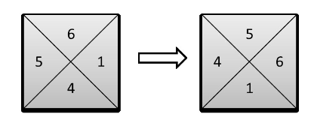
- permutation puis rotation: effectue la permutation de deux pièces puis une rotation sur chacune des deux pièces dans la même action .
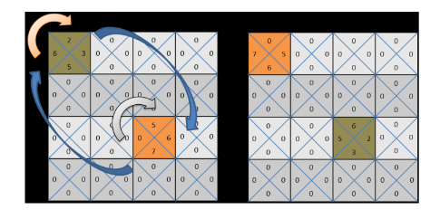

L’action de permutation et rotation s’est révélée particulièrement intéressante avec une grande efficacité visible sur le schéma dessous, où effectuer une permutation puis une rotation permet d'arriver à la solution finale avec 0 erreur. Chose impossible avec une permutation et une rotation distinctes du fait de la plus grande génération d’erreurs par la permutation. L’action sera donc annulée et une perturbation est fortement probable, s’éloignant ainsi de l’extremum global

Quelques comparaisons faites avec mon projet:

 | Avec swap puis rotation | Sans swap puis rotation
Puzzle 3x3 | 0 erreur en 0,1 seconde | 0 erreur en 0,1 seconde
Puzzle 4x4 | 0 erreur en 0,2 seconde | 0 erreur en 0,8 seconde
Puzzle 5x5 | 0 erreur en 57 secondes | Aucune solution à 0 erreur trouvée après 700 secondes
Puzzle 6x6 | 0 erreur en 400 secondes | Aucune solution à 0 erreur trouvée après 3600 seconde

D'autres actions sont possibles et cela peut être intéressant de les développer pour voir si elles sont vraiment intéressantes ou non mais cela n'est pas le but de notre projet.

Comparaison entre le hill climbing stochastique et non stochastique :

 | Stochastique | Non stochastique
Puzzle 3x3 | 0.187257 | 0.178191
Puzzle 4x4 | 0.206024 | 0.338937
Puzzle 5x5 | 71.509323 | 264.351990
Puzzle 6x6 | 401.056213 | 415.110748 (4 erreurs)
Temps exprimé en secondes

Bien que le hill climbing soit totalement aléatoire, la résolution suit toujours la même logique.
On peut également observer que la version stochastique est beaucoup plus rapide que la version non stochastique.
Personnellement je trouve que cette méthode peut être intéressante pour résoudre le problème d'Eternity 2, il serait possible par exemple de distribuer gratuitement sur Internet un logiciel pour effectuer du calcul distribué et partager la récompenser en deux : une partie à celui qui a créé le programme et l'autre à celui qui a eu la chance de tomber sur la bonne solution, comme le fait SETI@home pour analyse des données d'un radiotélescope. Avec 10⁵⁵⁷ combinaison différente, réussir à trouver une solution tout seul tient du miracle avec ce genre d’algorithme. Cela semble être une bonne conclusion sur l'option de résolution de problème, trouver une solution pour les grandes instances semble relever du miracle.

